4) организация разнообразных форм внеурочной деятельности в совокупности, обеспечивающей реализацию духовно-нравственного, гражданско-патриотического, художественно-эстетического, трудового и физического воспитания обучающихся;
Сложный и многогранный процесс воспитания осуществляется при помощи разнообразных форм внеурочной деятельности. Выбор их зависит от содержания воспитательной работы, индивидуальных особенностей и возраста учащихся, мастерства воспитателей, особенностей класса и других условий, в которых протекает процесс воспитания. В связи с этими особенностями был составлен план воспитательной работы по направлениям духовно-нравственного, гражданско-патриотического, художественно-эстетического, трудового и физического воспитания обучающихся.
Воспитательное воздействие на ребенка ведётся в различных образовательных областях:
Художественно-эстетическое воспитание – формируется эстетическое отношение к жизни (труду, природе, искусству, поведению), развивается чувство прекрасного;
физическое воспитание предполагает правильное физическое развитие школьника, выработку двигательных умений и навыков, формирование гигиенических умений и навыков;
трудовое воспитание – акцент делается на практическое применение школьниками теоретических знаний; трудовое образование является комплексным и включает представления о технике и технологии, умения решать практические задачи, достигать качественных результатов;
духовно-нравственное воспитание – формирование нравственного создания, воспитание и развитие нравственных чувств, выработка умений и привычек нравственного поведения;
умственное воспитание.
Прогнозируемые результаты:
1. Установление дружеских отношений в коллективе, основанных на взаимопомощи и взаимной поддержке.
2. Знание представлений о правилах поведения в школе, дома, на улице, в общественных местах, на природе.
3. Развитие коммуникативных способностей и толерантности.
4. Приобретение новых знаний и умений в результате занятий на клубных часах.
5. Общее оздоровление учащихся, укрепления их здоровья.
6. Расширение кругозора детей.
7. Повышение творческой активности детей путем вовлечения их в социально-значимую деятельность.
В школе разработана и внедрена смешанная модель внеурочной деятельности, которая включает в себя:
- оптимизационную модель внеурочной деятельности: в осуществлении внеурочной деятельности принимают участие все педагогические работники школы (классные руководители, психолог, учителя - предметники, педагоги дополнительного образования, библиотекарь, социальный педагог, старшая вожатая), координирующую роль выполняет классный руководитель, который в соответствии со своими функциями и задачами взаимодействует с педагогическими работниками, а также учебно-вспомогательным персоналом школы; организует в классе воспитательный процесс, оптимальный для развития положительного потенциала личности обучающихся в рамках деятельности общешкольного коллектива; организует систему отношений через разнообразные формы воспитывающей деятельности коллектива класса, в том числе через органы самоуправления; организует социально значимую, творческую деятельность обучающихся;
Данную модель характеризует:
- создание условий для полноценного пребывания ребенка в образовательном учреждении в течение дня;
- содержательное единство учебного, воспитательного, развивающего процессов в рамках воспитательной системы и основной образовательной программы образовательного учреждения;
- создание здоровьесберегающей среды, обеспечивающей соблюдение санитарно-эпидемиологических правил и нормативов и включающую рациональную организацию образовательного процесса, оптимизацию двигательной активности, работу по формированию ценности здоровья и здорового образа жизни;
- создание условий для самовыражения, самореализации и самоорганизации детей;
опора на интеграцию основных и дополнительных образовательных программ.

учебный период | 4) организация разнообразных форм внеурочной деятельности в совокупности, обеспечивающей реализацию духовно-нравственного, гражданско-патриотического, художественно-эстетического, трудового и физического воспитания обучающихся;
2022-2023 учебный год | В школе - 47 класс комплектов, в которых работают 47 классных руководителя.  В 2022 — 2023 учебном году воспитательная работа школы осуществлялась в соответствии с целями и задачами школы на этот учебный год. Все мероприятия являлись звеньями в цепи процесса создания личностно-ориентированной образовательной и воспитательной среды. Эта работа была направлена на достижение воспитательных целей, на повышение эффективности учебно-воспитательного процесса в целом.  Основная цель школы — создание благоприятной образовательно - воспитательной среды, способствующих развитию нравственных, духовных, интеллектуальных, творческих, личностных качеств учащихся, их социализации и адаптации в обществе.  Задачи на 2022– 2023 учебный год:  вовлечение каждого ученика школы в воспитательный процесс;  - Развитие у учащихся самостоятельности, ответственности, инициативы, творчества;  - Развитие физически здоровой личности;  - Создание ситуации «успеха» для каждого ученика;  - Повышение уровня профессиональной культуры и педагогического мастерства учителя для сохранения стабильно положительных результатов в обучении и воспитании  Исходя из целей и задач воспитательной работы, были определены основные направления воспитательной работы:  1) Воспитание казахстанского патриотизма и гражданственности, правовое воспитание;  2) Духовно-нравственное воспитание;  3) Национальное воспитание;  4) Семейное воспитание;  5) Трудовое, экономическое и экологическое воспитание;  6) Поликультурное и художественно-эстетическое воспитание;  7) Интеллектуальное воспитание, воспитание информационной культуры;  8) Физическое воспитание, здоровый образ жизни.  1) Духовно-нравственное воспитание;  Работа проходит в соответствие с планом воспитательной работа школы.  Основной целью работы на данный год является сформировать у детей глубокое понимание ценностных основ «Рухани жангыру» о возрождении духовно-нравственных и этнических принципов личности, ее моральных качеств и установок, согласующихся с общечеловеческими ценностями, нормами и традициями жизни казахстанского общества, в том числе через реализацию проектов.  В рамках плана по данному направлению были проведены следующие мероприятия:  - Литературный круглый стол «Великие поэты и писатели Казахстана»  - Акции «Подари школе книгу»  - Классные часы «История моего города».  - Декада, посвященная Дню учителя.  - Акции «О мире и доброте»  - Работа школьной службы примирения.  - Работа по планам на каникулах.  В школе организованы читательские недели:  + «Читаем. Думаем.Творим» - классные руководители 1-х классов;  + Клуб чтения «Почитай мне книжку...» - классные руководители 2-х классов;  В начале 2022 года в общеобразовательной школе №2 города Щучинск дан старт проекту «Читающая школа-читающая нация».  Проект «Читающая школа» направлен на привитие высокой культуры чтения. Развития читательской грамотности должны стать одним из приоритетных направлений общеобразовательного процесса в казахстанских школах. Интерес к чтению, познанию окружающего мира через книги должен формироваться у детей со школьной скамьи, а библиотека должна быть местом этого интереса, проводников в этот увлекательный мир книг.  Таким образом, в параллели 2 классов была проделана работа под названием «Прочитай мне книжку».  У себя в классе мы создали мини-библиотеку. Учащиеся принесли книги из дома, которые теперь хранятся у нас в кабинете чтобы ребята могли их прочитать в школе, либо взять домой и вернуть после прочтения.  На переменах хорошо читающие дети читают сказки, рассказы, энциклопедии своим одноклассникам. Тем самым они прививают интерес к книгам, так же, стремление уметь хорошо читать сверстникам.  Желающие одноклассники ищут интересные истории о книгах и рассказывают классу. Так ребята послушали историю создания современной книги и очень удивились, узнав, что бумажный вариант существовал далеко не всегда! Оказывается, в древние времена люди писали на камне, глине, воске, папирусе, пергаменте и даже бересте! Революцию в книжном деле произвело изобретение печатного станка Иоганном Гутенбергом.  Учащиеся увлечены проектом «Читающая школа», им очень интересно познавать мир через книги. В дальнейшем планируем продолжать свою работу и прививать любовь к чтению.  + «Рубрика «Книга недели» - классные руководители 3-х классов;  В рамках реализации проекта в течении периода сентябрь- декабрь продолжилась работа над развитием читательской грамотности и читательского интереса учащихся, а также повышение их культурной и информационной компетентностей. Мы продолжили работу над поставленными задачами:  - Содействие формированию благоприятной для продвижения чтения информационной среды и условий доступности детям полезной и необходимой литературы;  - Формирование представлений о ценности и значимости чтения и книжной культуры;  - Создание положительных и привлекательных образов читающего человека, книги, литературы, библиотек;  - Вовлечение в активное чтение не читающих и мало читающих детей  - Развитие навыков осознанного чтения.  На уроках русского языка, литературного чтения, познания мира и математике проводилась работа по проверке изученного материала с применением игрового приёма «Сундучок заданий». Ученик достаёт из «сундучка» вопрос или задание, читает и отвечает на прочитанный вопрос полным ответом. На уроках литературного чтения учащиеся продолжили иллюстрировать и изображать прочитанные произведения в тетрадях для работ по «Литературному чтению». Записывая название произведения, его автора и изображают понравившийся эпизод из прочитанного рассказа, сказки или стихотворения. Что способствует запоминанию названия и автора данного произведения, а также быстрому воспроизведению прочитанного текста. Ведь ученик рисует то, что запомнил и что ему особенно понравилось. Из рисунка можно определить положительные стороны этого произведения. Ученики приняли участие в игровой программе «Сказочный денёк», Участвовали в викторине по сказкам, отгадывали сказочных героев, инсценировали сказки. Учащиеся поучаствовали в конкурсе рисунков «Мы рисуем сказки». Где проявили свои таланты в рисовании и знания сказок, любимых героев. В школьной библиотеки ежемесячно обновляется книжная выставка «Новые книги для ребят», «Поэты и писатели великой степи» и т. д. Так же проходил фотоконкурс «Моя любимая книга у подушки», где ученики демонстрировали показывали и рассказывали какую книгу прочитали или читают в данный момент. Будем продолжать эту работу.  + «В гостях у сказки» - классные руководители 4-х классов;  Цель: развитие культурной и читательской компетентности детей.  Задачи проведения:  -повысить престиж чтения и совершенствования культуры чтения среди обучающихся;  - активизировать познавательную деятельность учащихся;  -развитие и сохранение культуры детского чтения;  - содействовать развитию творческих способностей;  - воспитывать нравственно-эстетическое отношение к миру.  -пропагандировать семейное чтение;  -повысить устойчивость интереса к книге как первоисточнику;  Среди учащихся 4-х классов проводились следующие формы работ:  1.Пятиминутное чтение на переменах  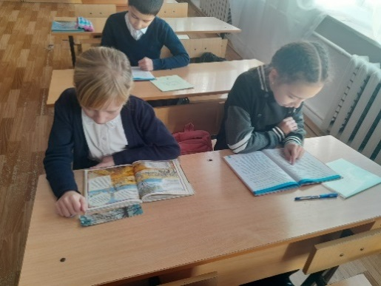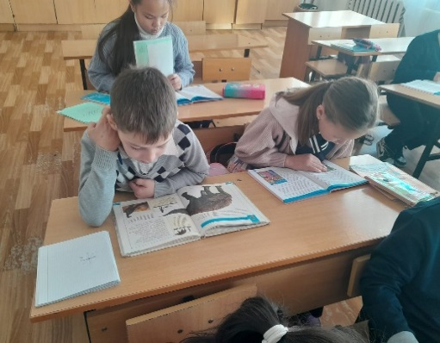  2.Чтение сказок по ролям:  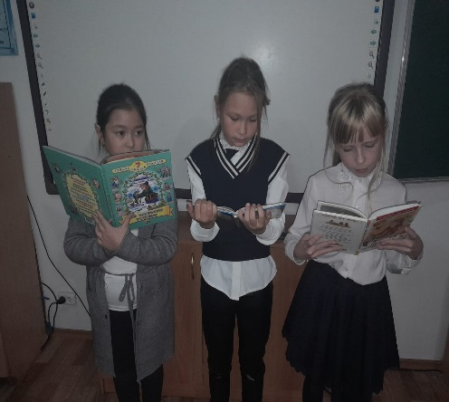  3.Метод «Перескажи (прочитай) одноклассникам свою любимую сказку»  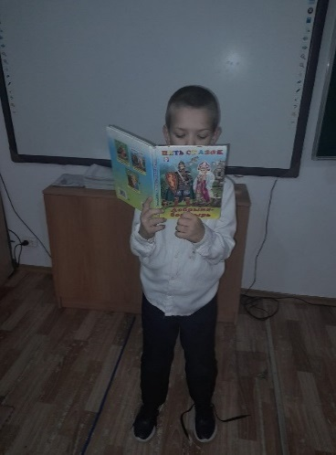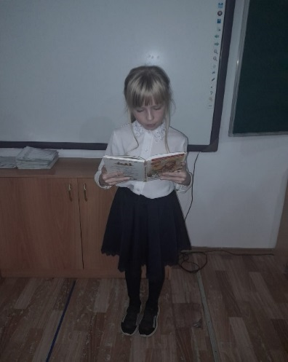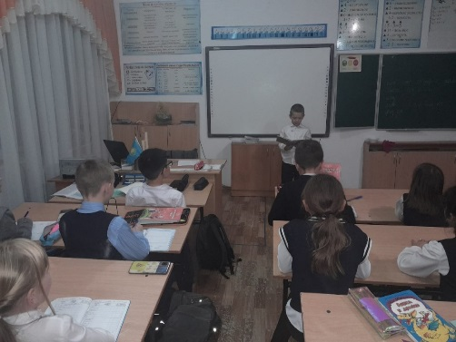  4.Обмен прочитанной книгой:  5.Оформление читательского уголка:  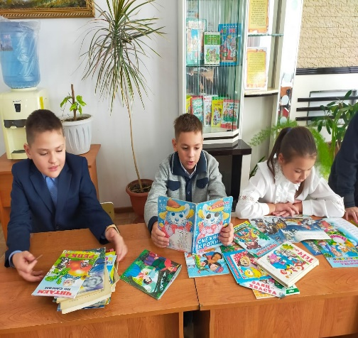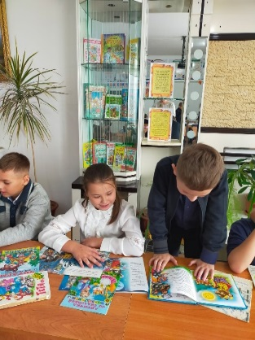  + «Чтение - престижно, модно, интересно» - группа учителей русского языка и литературы;  + «Оқуға құштар мектеп» - группа учителей казахского языка;  + «Reading Challenge» - группа учителей английского языка.  В рамках программы «Читающая школа» Библиотекарями была оформлена выставка «Подружись с хорошей книгой». Активным читателем выявили ученицу 4 «Ж» класса Берестень Фрида.  В рамках программы «Читающая школа» в рубрике «С книгой по жизни» определились самые активные читатели среди 6 классов. Это Шиляева О. и Енсегенова К.  Проблемы:  не все дети вежливы, аккуратны, недостаточно высокий уровень сформированной духовно-нравственной культуры; не все из родителей готовы к активному участию в учебно-воспитательном процессе.  Пути решения:  провести беседу на тему «Этикет», в 3 четверти провести «День вежливых слов», в 4 четверти– «День добрых людей».  С родителями провести индивидуальные беседы.  2) Воспитание казахстанского патриотизма и гражданственности, правовое воспитание;  В рамках гражданско — патриотического направления продолжилось воспитание в детях любви к Родине. Этой работой охвачены учащиеся с 1 по 11 классы.  Еженедельно проведены тематические классные часы.  Работа данного направления осуществляется с целью формирования патриота и гражданина с рациональным и эмоциональным отношением к Родине, потребностью к усвоению и соблюдению законов государства и общества, противостоящего политической, правовой и антикоррупционной беззаконности, готового противостоять проявлениям жестокости и насилию в детской и молодежной среде.  В рамках плана по данному направлению были проведены следующие мероприятия:  - Классные часы, посвященный 31-летию Независимости.  - Декады, посвященные Дню языков.  - Работа антикоррупционного клуба «Адал урпак».  - Работа по плану семейного воспитания.  - Работа по плану ПДД.  - Декады по дню Независимости, первого президента.  - Библиотекарями была оформлена выставка ко дню национальной валюты (16-23 декабря).  - Ко дню Независимости Казахстана Библиотекарями была оформлена выставка «Тәуелсіздік тұрақтылықтын кепілдері» .  Работа военно-патриотического класса 5 и 6 «К»  Кадетский взвод принял присягу, приуроченную ко Дню Нзависимости РК  Приём в кадетские классы осуществляется, начиная с пятого. Значительную работу с кадетами проводят сотрудники школы, которые проводят с ними занятия по различным направлениям. Для кадетов предусмотрено проведение дополнительных учебных занятий: «Строевая подготовка», «Военная подготовка», «Углубленная спортивная подготовка», «Дебатное движение», «Танцы» и «Музыкальное воспитание».  В 6 «К» классе добавлен курс «Театральное направление».  Сложившаяся система военной подготовки является важнейшей составной частью учебно-воспитательного процесса. Она имеет целью подготовить настоящих патриотов страны. Обучение кадетов осуществляется вместе с предметами общеобразовательной школы, в процессе которого у них воспитываются патриотизм, любовь к военной службе, прививаются высокие морально-психологические качества, дисциплинированность, честь, достоинство, вежливость и уважение к старшим, способность стойко переносить трудности военной службы.  Школа для воспитания ставила ряд задач, это, прежде всего:  - Развитие творческого потенциала каждого ученика, и реализация их в различных сферах деятельности.  - Воспитание патриотических чувств, уважения к традициям школы.  - Сплочение классного коллектива и создание в нем нравственно и эмоционально благоприятной среды для развития каждого ученика.  - Приобщение учащихся к богатству общечеловеческой культуры, духовным ценностям своего народа, формирование потребностей личности ребенка к дальнейшему осознанному стремлению в духовном обогащении.  - Воспитывать стремление заниматься физической культурой и спортом.  Решить эти задачи может только насыщенная жизнь класса интересными делами.  Вся воспитательная работа в классе была направлена прежде всего на сплочение классного коллектива и создание в нем нравственно и эмоционально благоприятной среды для развития каждого ученика.  Отличительной чертой кадетского класса является ставка учителей на большую долю самостоятельности детей как в учебе, так и во внеурочной жизни.  Воспитательная работа в кадетском коллективе сложна и разнообразна: это воспитание в процессе обучения, воспитание в обществе и коллективе, в семье и в школе, это самовоспитание и перевоспитание, это многообразная работа в процессе труда, общения, общественной деятельности, само творчества, самоуправления.  В рамках направлений учащиеся ежедневно совершенствуются посредствам дополнительный занятий: театр, музыка, спорт, строевая и медицинская подготовка.  Анализируя воспитательную работу класса хочу отметить, что в целом работа была многоплановой и разносторонней. Участие ребят в классных и общественных мероприятиях способствовало дальнейшему формированию коллектива.  Получилось:  - - повысить качество знаний учащихся;  - - сблизить учащихся классного коллектива;  - -повысить активность класса в школьных и классных мероприятиях;  - - активное участие кадетов в мероприятиях военно-патриотической направленности;  - -хорошее сотрудничество с родителями по подготовке к классным и школьным мероприятиям.  Общие выводы:  1. Все проведенные мероприятия отражены в фото и видео материалах. Опубликованы в интернет источниках, газете Луч, тираж, Стабильная.  2. Направления и формы работы выбраны исходя из поставленных задач и возрастных особенностей учащихся.  3. Участие в различных мероприятиях дало возможность ученикам ощутить себя востребованными, более уверенными среди сверстников.  4. Кружки и секции посещают все учащиеся регулярно.  Проблемы:  Не у всех учащихся сформирован минимальный багаж правовых знаний за год  Пути решения:  1.Запланировать и провести классный час на тему «Должен и обязан».  2.Провести анкетирование со всеми учащимися 5-6 классов  3. Включить в родительские вопросы по правовому всеобучу.  3) Поликультурное и художественно-эстетическое воспитание;  Цель поликультурного и художественно-эстетического воспитания нацелена на формирование общекультурных навыков поведения, развитие готовности личности к восприятию, освоению, оценке эстетических объектов в искусстве и действительности, создание поликультурной среды, в том числе через реализацию общенационального культурно-образовательного проекта «Дебатное движение школьников».  В рамках плана по данному направлению были проведены следующие мероприятия:  - Работа школьного дебатного клуба.(русская, казахская, английская лига)  - Участие в школьных мероприятиях.  - Мероприятия по отдельному плану каникул.  - Уроки толерантности.  Русская лига «Жастар», Бабаева А. Т.:  В сентября Был составлен План работы клуба на 2022-2023 учебный год  В сентябре состоялся обучающий тренинг для начинающих «Дебатная игра». Организатором данного мероприятия являются члены дебатного клуба "Жастар". Руководителем является Алтаева А.  Основная цель тренинга - развивать дискуссионное движение нашей школы, повысить активность молодежи, научить правильно излагать мысли, спорить, развитие мышления. Тренинг проходил в два этапа. Первый этап: знакомство. Второй этап - небольшая игра между начинающими дебатчиками.  Игра проходила в американском парламентском формате, тема «Необходимо финансово мотивировать волонтерство в Республике Казахстан».  В конце молодые дебатчики обменялись мнениями и поделились своими впечатлениями о игре.  В октябре были проведены Клубные игры на тему «Школа моими глазами» 6-7 классы.  Данный турнир направлен на повышение интеллектуальных и творческих способностей молодежи, который проходил в формате БПФ (британский парламентский формат) и Линкольн Дуглас. Турнир проходил на русском и английском языках.  В декабре Клубные игры на тему «Терроризм и борьба с ними» 8-9 классы.  Целью турнира является создание новых идей, обмен опытом интеллектуальной молодежи и развитие патриотического, духовного, всестороннего развития молодежи, творческих возможностей и развитие государственного языка. Турнир завершил свою работу церемонией награждения.  Достижения Дебатного клуба «Жастар»  Дети занимали звания как лучшие спикеры  Жузанова Дарья  Металиди Влад  Алтаева Анастасия  Участники клуба участвовали в дебатных турнирах среди учащихся Бурабайского района, где заняли почетные места.  Английская лига «Go-getter», Покуса Л. Н.:  В рамках реализация общенационального культурно-образовательного проекта «Дебатное движение школьников «Ұшқыр ой алаңы», которое позволит сформировать у обучающихся навык работы в команде, научит проявлять уважительное отношение к противоположному мнению, активно отстаивать собственные взгляды и суждения, на базе школы действует дебатный клуб «NOMAD». Для обучения мастерству аргументированного спора приглашаются учащиеся 8 – 11 классов.  Еженедельно с учащимися школы проводились занятия согласно разработанному плану мероприятий. В течение периода обучения на занятиях, параллельно обучению дебатирования, проводились турниры между участниками клуба, но данные турниры показали, что участникам сложно выстраивать как позицию доказательств палаты правительства, так и оппозиционный кейс. Проблемы при проведении турниров возникают в связи с тем, что ребята слабо владеют навыками публичной речи, составления доказательного кейса и анализа представленных аргументов. Поэтому дальнейшая работа строилась на обучении учащихся данным навыкам.  В период с сентября по декабрь 2022 года на занятиях были рассмотрены темы «Тезис, аспекты, аргументы, критерий», «Резолюция», «Типы кейсов. Случаи запрещения кейса», «Техника публичных выступлений», «Правила ведения дискуссии на дебатах», «Культура речи, её роль в дебатах». Было проведено три мастер-класса «Построение кейса Правительства», «Построение кейса оппозиции», «Сравнительный анализ позиций сторон» с целью научить дебатёров сравнивать аргументы и находить в них слабые места. Работа строилась в форме упражнений по критическому мышлению. Учащиеся работали с текстами статей, в которых содержались аргументы как в пользу, так и против некоторого тезиса, и необходимо было сравнить эти аргументы и оценить их убедительность.  В марте месяце было проведено две игры с полным анализом итогов деятельности учащихся. Темы игр: толерантность в современном обществе принимает любой выбор человека, неконтролируемая миграция опасна для общества.  Проведённые игры показали, что участники ещё слабо владеют навыками создания кейса и анализа аргументов. Работа с учащимися продолжается. Одним из методов совершенствования навыков дебатирования считаем и присутствие на проводимых турнирах разного уровня, анализ просмотренных игр.  Но несмотря на то, что обучение находится ещё на начальном уровне, имеются и достижения. В городских турнирах наши ребята занимают призовые места с учётом спикерских баллов, как гладиаторы.  Казахская лига «Алғыр», Жылкайдарова Г. Т.:  Біздің білім ордасындағы мектепiшiлiк “Алғыр” дебат клубы 2021-2023 оқу жылынан бастап, қазақ тілі мен әдебиеті пәнінің мұғалімі Жылкайдарова Гүлмира Талғатқызы жетекшілiгiмен белсенді жұмыс атқаруда. Нәтиже де оқушылармен бірге тақырып бойынша ізденіп, бірнеше мәселелер оқушыларға түсіндірілді.  2022 оқу жыл аудандық турнирде оқушылар белсенді қатысты.  Бірінші рет қатысып көрсе де, өз ойларын анық жеткізуге тырысты. Орыс мектебінен болған соң бір шама қиындықтар болды.  2022-2023 оқу жылында оқушылар тағы да бағын сынап көрді. Дебат барысында қарсылас команданың пікіріне жауап қайтара алды. Өздерін еркін ұстап, еркін сөйлеуге , барлық ойын нақты жеткізуге тырысты.  Мектепшілік оқушылар арасында дебат жұмысы ұйымдастырылды.  Қатысушылар екіге бөлініп, “Екінші дүние жүзілік соғыстағы Кеңес Одағының рөлі” тақырыбында пікірсайыс жүргізді. Бірі “Жалын” тобы: Рамазанова Даяна;Ракишева Зейнеп; Ал екінші топ «Алғыр»Бегімбет Наргиз және Ошақбаева Аруна. Әр топтың оқушылары өз дайындықтары, өздерін ұстаулары, сөйлеу мәдениетi мен сөз алу тәртiбi бойынша дебатқа деген ынталарын танытты. Оқушылардың белсенді жұмыстары мен дайындық нәтижелері сүйсіндірдi.  Болашақтарына үлкен сенiммен қарап, сәттілік тілей отырып, жаңа формат бойынша қосымша бағдар берiлдi. Бiрлескен жұмыстың нақты натижелерi молынан болсын! Жұлдызды сәттер көп болсын! Келесi пікірсайыс алаңына дайындап жүрген дебат сайыскерлернi шығару жоспарлануда. “Алғыр” дебат клубындағы барлық белсенді шәкірттерімізге сәттілік тілейміз!  Проведение бесед «О внешнем виде школьников», «Как надо разговаривать со взрослыми», «Опасные игры», «Все мы равны», конкурс рисунков «Берегите Землю». Наиболее ярким был конкурс рисунков «Берегите Землю», участие в социальном проекте «Веселые переменки», где были организованы игры с первоклассниками силами учащихся старших классов.  (проект длился с октября по май, дети на переменках играли в веселые и подвижные игры).  Анализируя результаты воспитательной работы по поликультурному и художественно-эстетическому направлению, у учащихся в течение первого полугодия учебного года формировались общекультурные навыки поведения в обществе, развивалась готовность личности к восприятию, освоению, оценке эстетических объектов в искусстве и действительности.  Проблемы: учащиеся часто не осознают в полной мере важности эстетического воспитания в процессе обучения, поэтому воспитательный потенциал школьных предметов остается нереализованным в полной мере.  Пути решения проблем поликультурного и художественно-эстетического воспитания: 1.Формирование способов художественно-творческой деятельности;  2.поддержка одаренных детей: выработка опыта (умений и навыков) организации среды обитания, труда, учения с учетом эстетических норм и потребностей.  4) Трудовое, экономическое и экологическое воспитание;  Работа по данному направлению нацелена на формирование осознанного отношения к профессиональному самоопределению, развитие экономического мышления и экологической культуры личности.  В рамках плана по данному направлению были проведены следующие мероприятия:  - Конкурс поделок и рисунков «Осень»  - Акции по защите животных  Изготовление кормушек и забота о пернатых.  - Работа по очистке территории школы и домашних участков.  - Экологические часы по отдельному плану.  - Работа по поддержке пожилых людей.  Изготовление поделок ко дню пожилых людей, вручение подарков ветеранам труда.  - Работа по отдельному плану каникул.  - Волонтерская работа школы.  Работа с детским приютом. Сбор новых вещей и вручение дома малютки.  Проблемы: встречаются учащиеся, у которых на первый план выдвигаются материальное благополучие, увлечение компьютерными играми, раскованность, а результатом этого – равнодушие, агрессия, нежелание трудиться.  Пути решения проблем трудового, экономического и экологического воспитания:  1.пробуждать в учащихся дух коллективизма, желание жить и трудиться в коллективе.  2. развивать экономическое мышление, экологическую культуру личности. привлекать учащихся к участию в экологических акциях, субботниках, генеральных уборках класса.  5) Физическое воспитание, здоровый образ жизни.  Большую часть педагогического воздействия на ребенка выполняет профилактическая работа: вовлечение учащихся во внеурочную деятельность, воспитание познавательных интересов через систему классных часов и мероприятий, работу кружков и факультативов, участие в конкурсах различного уровня, проведение традиционных праздников, организация досуга детей по методике коллективной творческой деятельности (КТД), занятость в работе школьного самоуправления и проектная деятельность.  Необходимым условием успешного воспитательного процесса в любой школе является четкое системное планирование.  В данном учебном заведении планы воспитателей составляются на основе годового общешкольного плана, циклограммы школы, согласуются заместителем директора по воспитательной работе и утверждаются директором.  Традиционные общешкольные праздники и дела: “День Знаний”, “День Учителя” “Осенний бал”, “День Семьи”, Новогодние праздники.  В школе сформирована система дополнительного образования, включающая кружки по интересам и спортивные секции. Кружковой работой охвачены все дети, кроме детей, обучающихся на дому и не посещающих самоподготовку по состоянию здоровья; многие ребята посещают несколько кружков. Спортивные секции проводят учителя физической культуры: Гончаров Иван Алексеевич, Гучинский Геннадий Анатольевич, Ткаченко Оксана Викторовна, Данилова Елена Витальевна.  Анализ работы кружка «Лыжные гонки»  В ходе работы за отчетный период с сентября 2022 учебный год (первое полугодие), была определена актуальность работы:  - Целью работы является охрана и укрепление физического и психического здоровья, развитие физических качеств детей.  - Коррекция имеющихся двигательных нарушений и предупреждение возникновения вторичных дефектов;  Были определены основные задачи:  Задачи:  - 1. Содействовать укреплению здоровья, закаливать организм;  - 2. Способствовать разностороннему физическому развитию учащихся,  - 3.Содействовать успешному выполнению учебной программы по физической культуре, а также воспитание определенных организационных навыков у детей и привычки к систематическим занятиям физической культурой и спортом.  Кружок за отчетный период посещали 15 воспитанника разных возрастных категорий. Все воспитанники, посещающие спортивный кружок допущены по медицинским показаниям. На занятиях изучались следующие дисциплины: легкая атлетика, лыжная подготовка. Занятия проводились в соответствии с погодными условиями.  Материальная база соответствует нормам, позволяющим полноценно вести кружковую деятельность.  Занятия на спортивном кружке были направлены на формирование товарищества, коллективизма, развитие физической и двигательной активности, овладение спортивными навыками. Во время занятий ребята пробовали самостоятельно судить игры. Тем самым для них это стало опытом принятия ответственных решений.  За отчетный период проводились соревнования по волейболу, баскетболу, пионерболу, эстафеты, веселые старты на лыжах.  Задачи организации физкультурно-оздоровительной и спортивно-массовой работы: - всесторонняя забота о сохранности жизни и здоровья, физическом, психическом развитии детей и подростков; - пропаганда и утверждение здорового образа жизни среди детей и подростков, их родителей, педагогов школы; - организация содержательного, познавательно-развлекательного досуга детей и подростков; - создание условий для социализации личности подростка на ранней стадии его становления; - осуществление мониторинга здоровья детей и подростков и оценка эффективности проводимых мероприятий; - внедрение работ по проектам.  Ожидаемые результаты программы:  1. Формирование отношения детей и родителей к своему здоровью как к основному фактору успеха на последующих этапах жизни;  2. Повышение уровня физического, умственного, психического, социального здоровья всех участников учебно-воспитательного процесса;  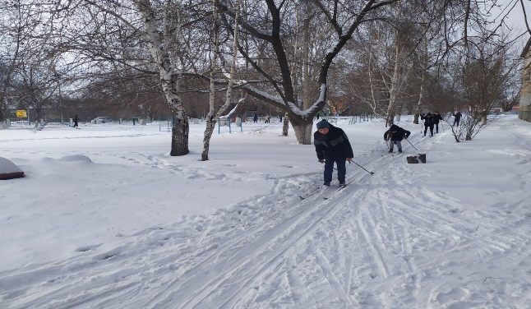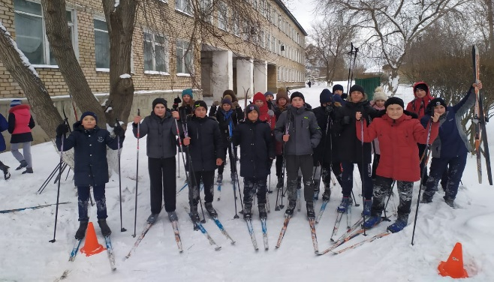  Анализ работы кружка «Баскетбол»  Целью работы с учащимися является формирование физической культуры личности. Для достижения поставленной цели предусматривается решение следующих задач:  - понимание своей роли на занятиях в спортивной секции по баскетболу;  - подготовка к участию в соревнованиях за честь школы, района, округа;  - овладение системой практических умений и навыков, обеспечивающих участие в соревнованиях по данному виду спорта;  - развитие и популяризация баскетбола в школе, районе, округе;  - привлечение к занятиям в спортивной секции учащихся 5-8 классов;  - укрепление дружбы между учащимися разного возраста;  - выявление способных учащихся с целью формирования команды, для участия в районных соревнованиях  За время работы с группой начальной подготовки учащиеся овладели основами техники баскетбола. Ознакомились с основными правилами игры.  Каждый из занимающихся в группе имеет большой потенциал, который еще предстоит раскрыть в учебно-тренировочном процессе. По ходу работы спортивной секции хочется отличить наиболее способных и ответственных учащихся: Генрих Артём, Рысев Егор, Ковалёв Глеб, Милкин Семён, Макашев Алдияр, Ахмедов Мухамед, Одерейко София, Тлепова Диана, Иванова Вероника  Анализ работы спортивной секции «Настольный теннис»  Спортивная секция «Настольный теннис» пропагандирует здоровый образ жизни и служит средством профилактики и коррекции здоровья. Особое внимание уделяется формированию правильной осанки, воспитанию и развитию основных физических качеств: быстроты, выносливости, силы, гибкости, ловкости. Физическая подготовка теннисиста осуществляется в тесной связи с овладением техники выполнения каждого упражнения. Одна из главных задач физической подготовки – повышение эффективности техники  Целью проведения спортивной секции является: Развитие и совершенствование у занимающихся основных физических качеств, формирование различных двигательных навыков, укрепление здоровья через занятия настольным теннисом.  Педагогом поставлены следующие задачи:  Образовательные:  обучать правилам игры в теннис, обучать основным приемам игры.  Развивающие:  развивать скоростную выносливость, гибкость, быстроту реакции,  совершенствовать координацию и быстроту движений,  развивать оперативное мышление, умение концентрировать и переключать внимание.  Воспитательные:  воспитывать спортивную дисциплину, чувство товарищества и взаимовыручки.  Секцию посещают 12 обучающихся 4-9 классов. В течение первого полугодия усвоены и пройдены занятия по темам:  Воспитание в рамках самоуправления:  В школе продолжилась работа самоуправления. Работа самоуправления включает в себя 7 подпрограмм: «Отан», «Зерде», «Экоэлем», «Руханият», «Салауат», «Жетэ жаргы», «Енбек». Главным органом самоуправления является Улан басы школы, избранный в сентябре школой – Жузанова Дарья. Один раз в четверть проходит заседание организации самоуправления. На заседании ребята высказывают свои мысли, идеи, предложения, ищут пути их реализации, решают различные вопросы.  Результат:  1.Работу школьного самоуправления и отрядов за истекший год можно признать удовлетворительной.  Возможные пути преодоления недостатков:  1.Необходимо активизировать работу всех отделов самоуправления.  2.Воспитывать самостоятельность и инициативность у учащихся, привлекать большее их число для активного участия в самоуправлении.  Выводы: Исходя из анализа воспитательной работы, необходимо отметить, что в целом поставленные задачи воспитательной работы 2022-2023 учебного года можно считать решенными, цель достигнута. На основе тех проблем, которые выделились в процессе работы, можно сформулировать задачи на будущий учебный год:  - продолжить работу по повышению уровня педагогического коллектива в области воспитания детей;  - совершенствовать систему формирования и развитие коллектива класса;  - формирование у обучающихся нравственных смыслов и духовных ориентиров;  - совершенствовать профилактическую работу среди несовершеннолетних, уделив приоритетное внимание формированию толерантных отношений, противостоянию алкоголю, табаку, наркотикам, суицидальным настроениям.  - формирование у учащихся представления о здоровом образе жизни, продолжать и развивать систему работы по охране здоровья учащихся.  - совершенствовать работу школьного ученического самоуправления, МО классных руководителей.

